上海三申YX-280B手提式蒸汽灭菌器高压灭菌锅消毒锅 15L（防干烧）（已停产）
该产品已停产，以下为历史资料，替代选型请联系咨询。
容积：15L
工作电源：AC 220V / 50Hz
额定功率：2kW
工作温度：126℃（121℃可选）
工作压力：0.142MPa
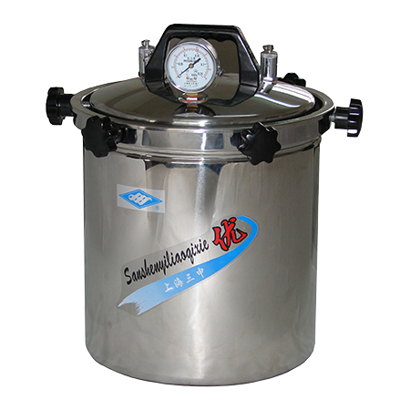

性能特点：
- 全不锈钢材料制成，经久耐用；
- 胶木星形螺杆，操作时不烫手；
- 电加热和外燃加热可两用；
- 采用防干烧功能的加热管，干烧时自动停止加热，防止加热管烧坏；
- 压力表同时显示器内压力和温度，清晰明了；
- 安全阀自动控制压力和灭菌温度，安全可靠；
- 放汽阀可以排尽桶内冷空气和冷凝水；
- 径向自胀覆盖结构，操作简便省力；
- 自胀式硅橡胶密封圈，密封效果好，使用寿命长。
主要技术参数
型号 | 工作电源 | 功率(KW) | 容积（L) | 工作温度(℃) | 工作压力（Mpa) | 容积 （L） | 储物桶尺寸（cm） | 包装尺寸(cm)
YX280B | ～220V/50Hz | 2 | 15 | 126(121℃可选） | 0.142 | 15 | φ28×21 | 36x36x42

产品资料来源：艾科仪器 www.shsanshen.com

